区域发展阶段与人类活动
匹兹堡在17世纪后期只是一个皮毛贸易站，1758年被英国殖民者夺取，两个多世纪以来，主要职能几经改易，人地关系也由简单变得复杂。据此回答1～2题。
1．20世纪70年代后，“钢都”匹兹堡走向衰落，其原因不包括( )
A．资源枯竭 B．劳动力素质低
C．企业老化，技术落后 D．环境污染严重
2．匹兹堡再生阶段向“知识城”转化，采取的主要措施有( )
①运用新技术改造传统工业部门 ②将无增长潜力的企业搬向郊区 ③发展新兴工业和第三产业 ④治理污染，改善投资环境
A．①②③ B．①②④
C．①③④ D．②③④
1．B 2.C [第1题，传统工业区域由于资源(煤炭资源)枯竭，企业设备陈旧，产品单一，技术落后，环境污染严重等原因走向衰落；但由于这些区域工业化起步早，劳动力素质较高，故B项符合题意。第2题，匹兹堡在再生阶段向“知识城”转化采取的措施有：运用新技术改造传统工业部门，减少无增长潜力的工业部门；大力发展新兴工业和第三产业；大力治理污染，改善地区投资环境。]
资源枯竭型城市是指矿产资源开发进入后期、晚期或末期阶段，其采出量已达到可采储量的70%以上的城市。根据资源产业与资源型城市发展的规律，资源型城市必然要经历建设、繁荣、衰退、转型、振兴或消亡的过程。因此，资源枯竭型城市的经济转型是个世界性的难题，资源枯竭型城市都面临着如何寻找新出路的问题。据此回答3～4题。
3．资源枯竭型城市寻找新路，下列举措不正确的是( )
A．优化产业结构，加快产业升级
B．禁止开采煤炭、石油，寻找绿色替代能源
C．坚持经济发展与资源利用、环境保护相协调
D．大力发展投资少、消耗低、污染小、效益高的企业
4．在经济转型过程中，资源枯竭型城市( )
A．GDP一定会随着资源枯竭而下降
B．第一、二产业比重下降，第三产业比重上升
C．人口大量迁往其他城市或郊区就业
D．因地制宜，寻找新的经济增长点和发展新兴产业
3．B 4.D [第3题，资源枯竭型城市的发展，应适当开采其资源，并寻找其替代能源。第4题，在经济转型过程中，资源枯竭型城市应因地制宜，多元化或更深层次发展本地资源，并发展新兴产业，寻找新的经济增长点。]
一个成熟区域的发展，一般经历四个阶段，但许多区域由于发展时间短或起点高等原因，区域发展阶段并不完整，或者说区域发展的一系列问题尚没有暴露出来。据此回答5～6题。
5．区域发展阶段由低到高的排序正确的是( )
A．初期阶段→成长阶段→转型阶段→再生阶段
B．再生阶段→转型阶段→初期阶段→成长阶段
C．转型阶段→初期阶段→成长阶段→再生阶段
D．再生阶段→初期阶段→转型阶段→成长阶段
6．有关区域发展转型阶段的叙述，正确的是( )
A．区域原有的集聚效应减弱，区域经济呈现衰败、萎缩状态
B．区域发展面临失业率升高、人口增多等严重的社会问题
C．经济增长加快，产品市场竞争力加强
D．人地关系已趋缓和
5．A 6.A [第5题，区域的发展由初期开发到成长壮大，随着资源开发规模的扩大，城市和工业区不断向外扩展，人地关系越来越复杂。从相对协调走向日趋紧张，企业老化、地价上涨、劳动力价格高，环境问题也接踵而来，为此，需要通过转型、调整，以寻求新的发展，使区域经济获得再生。第6题，在区域发展的转型阶段，由于原有优势逐渐丧失，经济增长缓慢甚至停滞，产品市场竞争力下降，效益降低。区域原有的集聚效应减弱，导致区域经济呈现衰败、萎缩状态，并带来高失业率、人口减少等严重的社会问题。人地矛盾进一步加剧。]
城市区域空间结构具有明显的阶段性，其发展演变与经济、社会发展密切相关。读“某城市区域空间结构不同阶段的发展演变模式图”，回答7～8题。
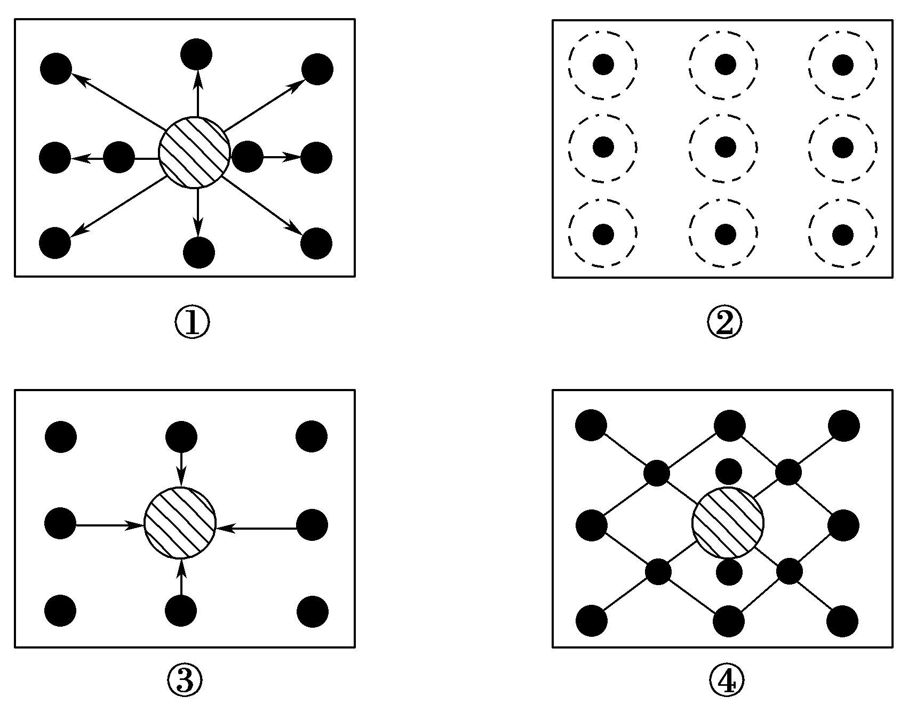
7．图中四个阶段按时间的发展演变顺序，正确的是( )
A．①②③④ B．②①④③
C．②③①④ D．①④③②
8．图中发展阶段表明( )
A．①阶段以农业为主体，中心城市辐射作用明显
B．②阶段区域以小城镇为主，内部经济差异比较小
C．③阶段现代化的交通运输网络已经形成
D．④阶段区域内部差异继续加大，区域处于不平衡状态
7．C 8.B [第7题，城市的发展阶段与社会经济关系密切，城市数量逐渐增多，并形成了一些卫星城。四幅图中，图②核心城市未形成，为第一阶段；图③是城市化过程，人口向城市迁移，为第二阶段；图①形成逆城市化或郊区城市化，人口从城市向外迁移，为第三阶段；图④形成城市体系，区域内部联系更加紧密，为第四阶段，所以四个阶段按时间的发展演变顺序为②③①④，故选C。第8题，据图可知，②阶段为离散阶段，对应于自给自足式，是以农业为主体的阶段，以小城镇发展为主，缺少大中城市，没有核心结构，构不成等级系统，B正确；①为扩散阶段，对应于工业结构高度化阶段，中心城市的轴向扩散带动中小城市发展，点轴系统形成，A错误；③为强化阶段，对应于工业化兴起，工业迅速增长并成为主导产业的阶段，中心城市强化，现代化的交通网络开始形成，C错误；④为成熟阶段，对应于信息化与产业高技术化发展阶段，区域生产力向均衡化方向发展，空间结构网络化，形成点—轴—网络系统，整个区域成为一个高度发达的城市化区域，D错误，故选B。]
9．下图为产业阶段划分示意图，图中三条曲线表示三大产业的变化趋势。下列描述正确的为( )
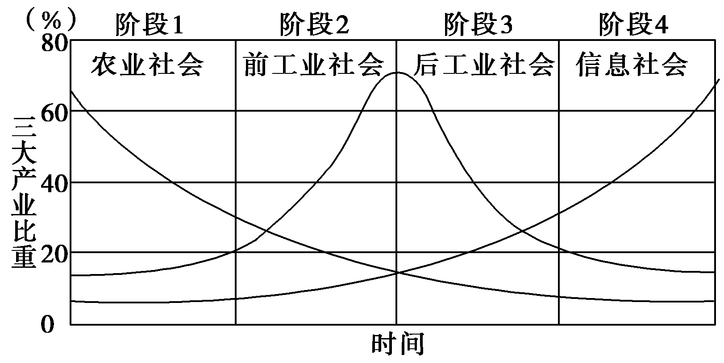
A．第一产业比重不断上升
B．第二产业比重不断上升
C．第二产业比重不断下降
D．第三产业比重不断上升
D [第一产业在农业社会比重最大并在区域发展中呈不断下降趋势；第二产业在工业社会比重最大，进入后工业社会后不断下降；第三产业在信息社会比重最大，并在区域发展中呈不断上升趋势。]
读资源型城市发展阶段示意图，完成10～11题。
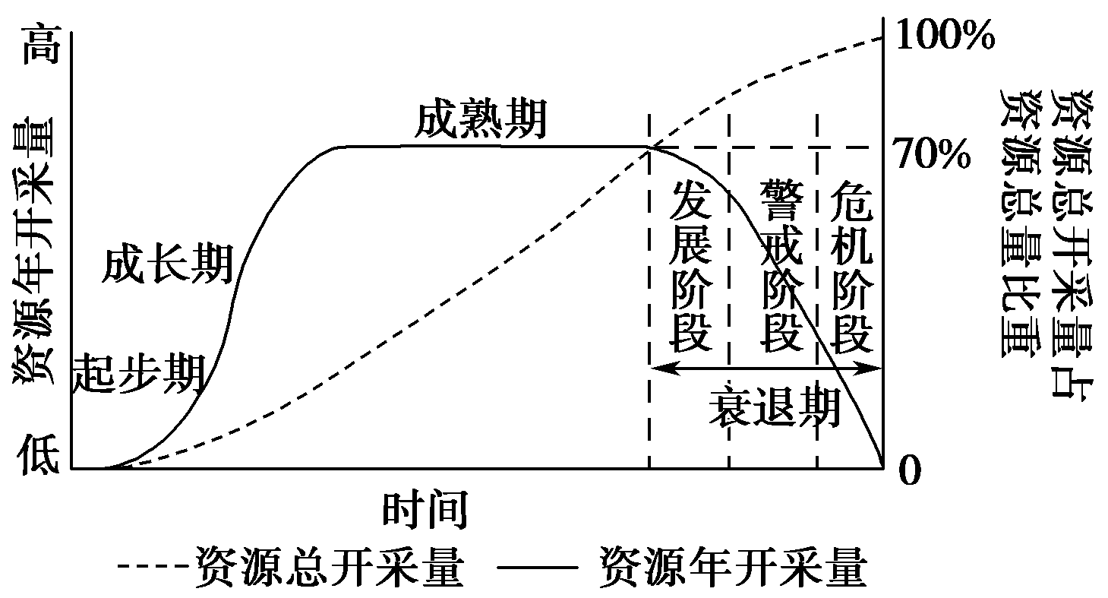
10．有关资源型城市的说法，正确的是( )
A．当资源年开采量达到70%时，资源型城市进入成熟期
B．资源型城市进入成熟期时，资源总开采量达到最大值
C．衰退期的警戒阶段资源年开采量呈下降趋势
D．衰退期的发展阶段资源年开采量仍呈上升趋势
11．资源型城市必然要经历建设—繁荣—衰退—转型振兴或消亡的过程，下列促进资源型城市经济转型的做法不合理的是( )
A．将资源开采业集中到赢利高、机械化水平高的大矿井
B．发展交通运输，合理引入区域以外的资源
C．利用高新技术加快经济结构转型升级
D．加强资源立法和执法，停止开采资源
10．C 11.D [第10题，当资源总开采量占资源总量的比重达到70%时，资源型城市进入衰退期，此后资源年开采量呈下降趋势。第11题，停止开采资源的做法过于偏激，明显不合理。]
12．阅读材料，回答下列问题。
材料一 美国匹兹堡市曾以钢铁工业著称，20世纪70年代末，匹兹堡的钢铁工业陷入持续、全面衰退。20世纪80年代以来，匹兹堡重视培养、引进人才和科技创新，从一个以钢铁工业为主导的资源型城市逐步转变为以一系列高技术产业为主导的现代工业城市，以“绿色”“宜居”“科技”等新的城市形象示人。
材料二 下图为匹兹堡产业转型演变图。
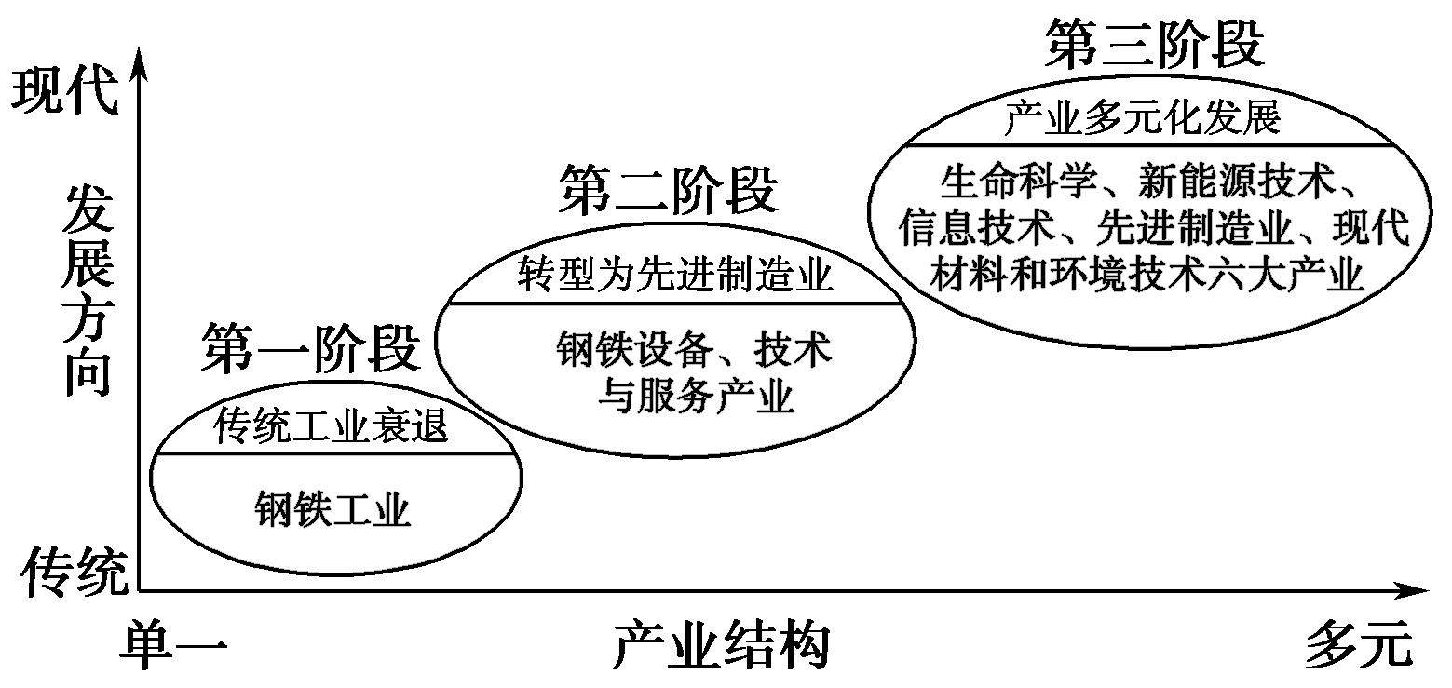
(1)匹兹堡产业转型主要表现为产业结构由________演变，产业发展方向由________演变。
(2)匹兹堡是美国钢铁设备、技术与服务的核心源地，其市场面向全美及全球各大钢铁基地。分析钢铁技术服务企业仍选址在匹兹堡地区的原因有________、________、________。
(3)匹兹堡产业转型的成功案例，给我国传统产业的转型发展带来的启示有________、________、________。
【解析】 第(1)题，从材料二图中的横纵坐标和每一阶段主要发展的产业可以知道匹兹堡产业结构由单一向多元演变，产业发展方向由传统向现代演变。第(2)题，由材料一可知匹兹堡原有钢铁工业的基础好，技术先进，相关产业也比较发达，协作条件好。第(3)题，可以根据匹兹堡产业转型的成功案例，从调整产业结构、发展高新技术产业、治理环境污染等方面分析。
【答案】 (1)单一向多元 传统向现代 (2)原有钢铁工业基础好 技术条件好 协作条件好 (3)对原有传统产业进行升级改造 发展高新技术产业，调整产业结构 整治环境污染
13．读美国东北部地区图，回答下列问题。
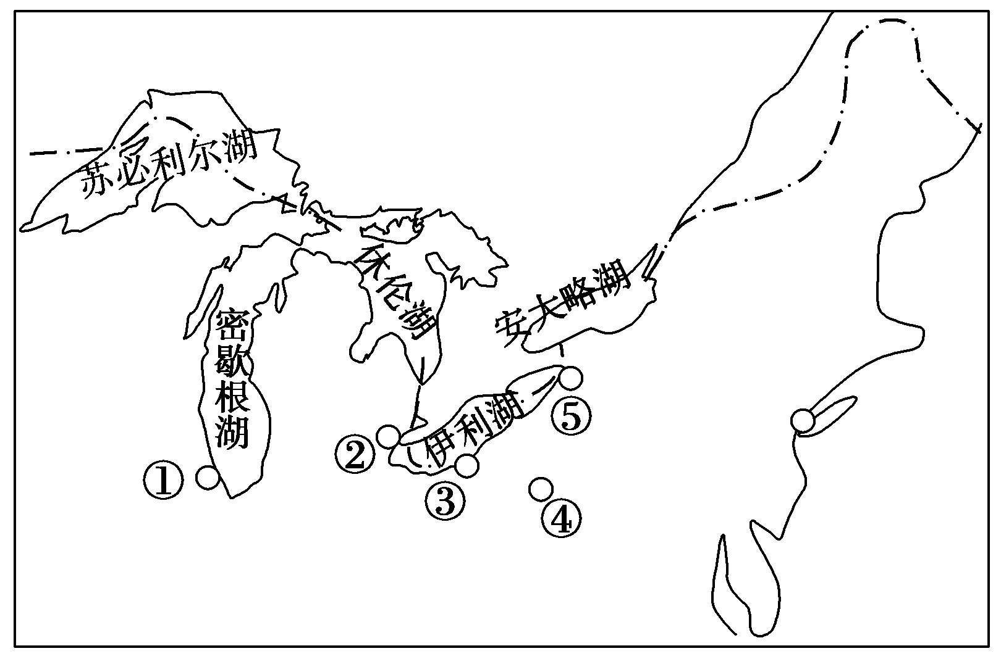
(1)图中①②③④⑤代表的城市名称：
①________，②________，③________，
④________，⑤________。
(2)19世纪中叶以后，匹兹堡逐渐发展为美国著名钢铁工业中心的原因是什么？
(3)“二战”后美国东北部工业区经济衰退的原因有哪些？
(4)针对美国东北部工业区经济衰退的情况，当地可采取哪些措施？
【解析】 第(1)题，考查美国东北部重要城市的分布情况，学习时要注意掌握这些城市的位置。第(2)题，早期钢铁工业的煤炭用量很大，故附近有大煤田是匹兹堡发展钢铁工业的重要原因。水陆交通便利，便于铁矿石调入。而美国东北部工业区崛起，对钢铁的需求量增加，为匹兹堡的钢铁工业提供了广阔的市场。第(3)题，可以从美国东北部工业区自身出现的问题和美国南部与西部新兴工业中心的崛起对其产生的影响两方面进行分析。第(4)题，结合美国东北部工业区经济衰退的原因，回答振兴美国东北部工业区的具体措施。
【答案】 (1)芝加哥 底特律 克利夫兰 匹兹堡 布法罗
(2)匹兹堡附近有优质大煤田；19世纪中叶以后，利用五大湖和运河运送苏必利尔湖附近出产的铁矿石非常便利；美国东北部工业区崛起，对钢铁需求量增加，为匹兹堡的钢铁工业提供了广阔的市场。(3)美国东北部工业区出现了资源枯竭、设备老化、环境污染严重、劳动力价格提高、生产成本增加等问题。“二战”后由于新技术革命的推动，位于美国南部、西部的新兴工业中心迅速繁荣起来，对美国东北部工业区构成严重威胁。(4)一方面，区域经济及企业需要寻找新的发展空间，改变区域的产业结构，如运用新技术改造传统工业部门；减少无增长潜力的产业部门，大力发展增长潜力大、效益好的新兴工业部门；发展高新技术产业；另一方面，大力治理污染，改善地区投资环境。

